温馨提示：
此套题为Word版，请按住Ctrl,滑动鼠标滚轴，调节合适的观看比例，答案解析附后。关闭Word文档返回原板块。
课时提升卷(十九)
(30分钟 50分)
一、选择题(本题包括6小题,每小题5分,共30分)
1.关于SO₂的说法中,正确的是( )
①使某些有色物质褪色 ②无色,有刺激性气味,无毒
③既有氧化性,又有还原性 ④既可溶于水,又可与水反应
A.①② B.②③ C.②④ D.①③④
2.下列物质能使品红溶液褪色,其中是利用强氧化性来漂白的是( )
①活性炭 ②过氧化钠 ③氯水 ④二氧化硫
A.①③④ B.②③
C.①②③ D.①②③④
3.(2013·温州高一检测)下列有关SO₂的说法中不正确的是( )
A.被酸雨污染的农田及湖泊可撒石灰石粉末,减轻其危害
B.在BaCl₂溶液中通入SO₂气体,溶液仍澄清,滴入3%过氧化氢溶液有白色沉淀
C.二氧化硫气体能用浓硫酸干燥,说明二氧化硫无还原性
D.二氧化硫能漂白某些物质,加热后可恢复原色
4.能用于鉴别SO₂与CO₂的试剂是( )
A.品红溶液 B.BaCl₂溶液 C.澄清石灰水 D.浓硫酸
5.(双选)银耳本身为淡黄色,某地出产一种雪耳,颜色洁白如雪,其制作过程如下:将银耳堆放在密封状况良好的塑料棚内,在棚的一端支一口锅,锅内放硫黄,加热使硫黄熔化并燃烧,两天左右雪耳就制成了。雪耳炖不烂,且对人有害,制作雪耳利用的是( )
A.硫的还原性 B.二氧化硫的漂白性
C.二氧化硫的还原性 D.硫的漂白性
6.将SO₂和X气体分别通入BaCl₂溶液,未见沉淀生成,若同时通入,有沉淀生成,则X气体不可能是( )
A.CO₂ B.NH₃ C.Cl₂ D.H₂S
二、非选择题(本题包括2小题,共20分)
7.(10分)利用如图装置,写出除去下列气体中的杂质应选用的化学试剂,并写出化学方程式(括号内的气体为杂质)。
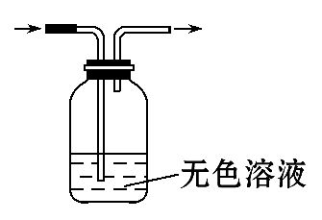
(1)N₂(SO₂)
试剂:___________。
化学方程式:_____________________________________________________。
(2)CO₂(SO₂)
试剂:____________。
化学方程式:___________________________________________________。
(3)SO₂(HCl)
试剂:____________。
化学方程式:___________________________________________________。
8.(10分)(能力挑战题)某化学兴趣小组为探究SO₂的性质,按下图所示装置进行实验。
(已知:Na₂SO₃+H₂SO₄====Na₂SO₄+SO₂↑+H₂O)
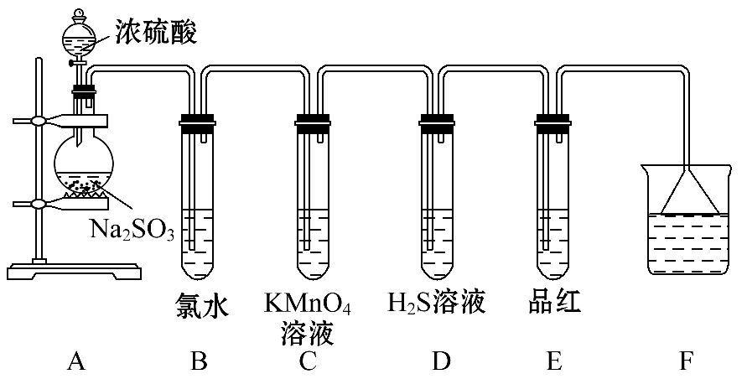
请回答下列问题:
(1)装置A中盛放浓硫酸和亚硫酸钠的仪器名称分别是_______、________。
(2)反应后,装置B中发生的现象是________,反应的离子方程式为________;装置C中的现象是________,表现了SO₂的________;装置D中现象是________,发生反应的化学方程式为_____________________________________________。
(3)装置E的目的是探究SO₂与品红作用的可逆性,请写出实验操作及现象___________________________________________。
(4)F装置的作用是________________________________________________,漏斗的作用是________________________________________________。
答案解析
1.【解析】选D。SO₂能使品红溶液褪色;SO₂是无色,有刺激性气味的有毒气体;SO₂中硫元素为+4价,既具有氧化性,又具有还原性;SO₂易溶于水,并与H₂O发生反应SO₂+H₂O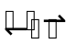H₂SO₃。
2.【解析】选B。活性炭利用吸附作用使品红溶液褪色;Na₂O₂、氯水利用强氧化性使品红溶液褪色;SO₂利用漂白性使品红溶液褪色。
3.【解析】选C。农田、湖泊酸化后可用CaCO₃与酸反应,减轻危害,A正确;SO₂不与BaCl₂溶液反应,但当滴入H₂O₂溶液后,会把H₂SO₃氧化成H₂SO₄,与BaCl₂反应生成BaSO₄白色沉淀,B正确;SO₂具有还原性,浓硫酸有强氧化性,但由于两者硫元素没有中间价态,不能发生氧化还原反应,C不正确;SO₂漂白后产物不稳定,加热能分解恢复原色,D正确。
4.【解析】选A。A项,SO₂能使品红溶液褪色,但CO₂不能;B项,CO₂、SO₂均不能与BaCl₂溶液反应;C项,SO₂、CO₂均能使澄清石灰水变浑浊;D项,SO₂、CO₂均不能与浓硫酸反应。
5.【解析】选A、B。硫受热熔化并燃烧时发生反应:S+O₂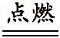SO₂,产生的SO₂具有漂白作用,能使银耳褪色,变成雪耳,因此制作雪耳是利用了硫的还原性和SO₂的漂白性。
【易错提醒】本题易漏选A。原因是只注意到SO₂将银耳漂白变成雪耳,忽视了SO₂是由S燃烧生成的;本题也易错选D,原因是忽视了S的燃烧,错误认为是S具有漂白性,直接将银耳漂白。
6.【解析】选A。A项,CO₂、SO₂混合气体与BaCl₂溶液不反应;B项,
SO₂+2NH₃+H₂O====(NH₄)₂SO₃,(NH₄)₂SO₃+BaCl₂====2NH₄Cl+BaSO₃↓;C项,Cl₂+SO₂+2H₂O====2HCl+H₂SO₄,H₂SO₄+BaCl₂====BaSO₄↓+2HCl;D项,
SO₂+2H₂S====3S↓+2H₂O。
【互动探究】(1)本题中若将SO₂和SO₃同时通入BaCl₂溶液中,有无沉淀生成?
提示:SO₂和SO₃均与H₂O发生反应,分别生成H₂SO₃、H₂SO₄,但H₂SO₃与BaCl₂不反应,H₂SO₄与BaCl₂反应生成BaSO₄沉淀。
(2)若将少量SO₂通入含NaOH的BaCl₂溶液中,能否生成白色沉淀?若能,请写出有关反应的化学方程式。
提示:将少量SO₂通入含NaOH的BaCl₂溶液中,分别发生反应SO₂+2NaOH====Na₂SO₃+H₂O,Na₂SO₃+BaCl₂====BaSO₃↓+2NaCl,因此有白色沉淀生成。
7.【解析】(1)SO₂为酸性氧化物,因此可用NaOH溶液除去N₂中混有的SO₂。
(2)H₂SO₃的酸性比H₂CO₃强,因此可用饱和NaHCO₃溶液除去CO₂中混有的SO₂。
(3)盐酸的酸性比H₂SO₃强,因此可用饱和NaHSO₃溶液除去SO₂中混有的HCl。
答案:(1)NaOH溶液 SO₂+2NaOH====Na₂SO₃+H₂O
(2)饱和NaHCO₃溶液 SO₂+2NaHCO₃====Na₂SO₃+2CO₂+H₂O
(3)饱和NaHSO₃溶液 NaHSO₃+HCl====NaCl+SO₂+H₂O
【技法小结】除去气体中气态杂质的方法
除去气体中气态杂质时,应注意分析主要成分气体与气态杂质的性质,若两种气体均为酸性气体,且气态杂质对应酸的酸性比主体成分对应酸的酸性强,一般是将混合气体通入盛有主体成分对应的饱和酸式盐溶液中,这样做的目的是既能除去杂质,又产生主体成分,是一种较好的除杂方法。
如SO₂中混有少量SO₃气体,可将SO₂通入盛有饱和NaHSO₃溶液的洗气瓶中,来达到既除去SO₃,又产生SO₂的目的。
8.【解析】浓硫酸与Na₂SO₃发生反应Na₂SO₃+H₂SO₄(浓)====Na₂SO₄+SO₂↑+H₂O,SO₂能使氯水及酸性KMnO₄溶液褪色,在反应中SO₂表现还原性;SO₂与装置D中的H₂S发生反应SO₂+2H₂S====3S↓+2H₂O,从而使溶液变浑浊,该反应中SO₂表现氧化性;SO₂能使品红溶液褪色,但加热后溶液又恢复红色,说明SO₂与品红溶液的作用具有可逆性;装置F用于吸收多余的SO₂,因为SO₂易与NaOH溶液反应,因此采用倒扣漏斗吸收SO₂可防止液体倒吸。
答案:(1)分液漏斗 圆底烧瓶 (2)溶液褪色
SO₂+Cl₂+2H₂O====4H⁺+2Cl⁻+S
溶液紫色褪去(溶液褪色) 还原性
有黄色沉淀生成 2H₂S+SO₂====3S↓+2H₂O
(3)将试管E在酒精灯上加热,溶液恢复红色
(4)吸收多余的SO₂ 防止倒吸
关闭Word文档返回原板块。

